**Turkish Airlines celebra 91 años de historia con una obra maestra: "Wings of Türkiye"**

**Estambul, 23 de mayo de 2024.-** Turkish Airlines, la aerolínea bandera nacional de Türkiye comenzó su viaje en 1933 con una sola aeronave, el Curtiss King Bird D2. Inspirándose en este histórico avión que sentó las bases de su éxito, la aerolínea ha creado un proyecto sostenible utilizando piezas de aviones acumuladas de su flota a lo largo de 91 años de historia.

En memoria de la aeronave que desempeñó un papel fundamental en la configuración de la aviación civil turca, Turkish Airlines ha creado "Wings of Türkiye", una obra maestra en colaboración con el escultor Selçuk Yılmaz. Puenteando el pasado y el futuro, esta notable pieza de arte está hecha a mano con partes metálicas de aeronaves. El avión reconstruido pesa aproximadamente 4 toneladas, con una envergadura de 9 metros, una longitud de 6 metros y una altura de 2.4 metros.

La historia del Proyecto Wings of Türkiye y su creación está capturada en una película, que retrata metafóricamente el viaje de Turkish Airlines desde sus comienzos hasta su renombre global actual a través de esta pieza de arte.

Para ver la inspiradora historia detrás de este homenaje a la familia de Turkish Airlines y a toda la comunidad de aviación civil, visita:

<https://youtu.be/CBCMbfjgTbI>

[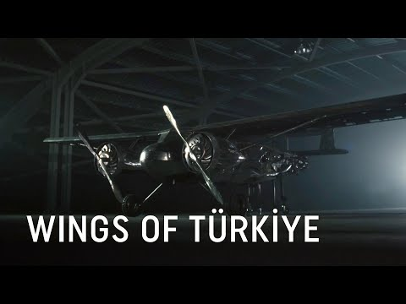](https://youtu.be/CBCMbfjgTbI)

Entrar al siguiente [enlace](https://coanother.sharepoint.com/:f:/s/ACG-Tourism/EpWKBhhdyW5LnAYeNc0do0gBw0V-bFToEeV2c3_2XSV-Wg?e=GnnoL5) para imágenes en alta resolución.

**Acerca de Turkish Airlines:**

Establecida en 1933 con una flota de cinco aviones, Turkish Airlines, miembro de Star Alliance, cuenta con una flota de 447 aviones (de pasajeros y carga) que vuelan a 345 destinos en todo el mundo, incluyendo 292 destinos internacionales y 53 nacionales en 129 países. Más información sobre Turkish Airlines se puede encontrar en su sitio web oficial [www.turkishairlines.com](http://www.turkishairlines.com/) o en sus cuentas de redes sociales en [Facebook](https://www.facebook.com/turkishairlines), [X](https://twitter.com/TurkishAirlines), [Youtube](https://www.youtube.com/user/TURKISHAIRLINES), [Linkedin](https://www.linkedin.com/company/turkish-airlines) e [Instagram](http://www.instagram.com/turkishairlines).

**Acerca de Star Alliance:**

La red de Star Alliance fue establecida en 1997 como la primera alianza de aerolíneas verdaderamente global, basada en una propuesta de valor al cliente de alcance global, reconocimiento mundial y servicio sin fisuras. Desde su inicio, ha ofrecido la red de aerolíneas más grande y completa, con un enfoque en mejorar la experiencia del cliente a lo largo del viaje de la Alianza. Las aerolíneas miembro son: Aegean Airlines, Air Canada, Air China, Air India, Air New Zealand, ANA, Asiana Airlines, Austrian, Avianca, Brussels Airlines, Copa Airlines, Croatia Airlines, EGYPTAIR, Ethiopian Airlines, EVA Air, LOT Polish Airlines, Lufthansa, Scandinavian Airlines, Shenzhen Airlines, Singapore Airlines, South African Airways, SWISS, TAP Air Portugal, THAI, Turkish Airlines y United. En general, la red de Star Alliance actualmente ofrece más de 10,000 vuelos diarios a casi 1,200 aeropuertos en 184 países. Se ofrecen vuelos de conexión adicionales a través de los Socios de Conexión de Star Alliance Juneyao Airlines y THAI Smile Airways.

Oficina de Prensa de Star Alliance: Tel: +65 8729 6691 Correo electrónico: [mediarelations@staralliance.com](mailto:mediarelations@staralliance.com) Visite nuestro [sitio web](https://www.staralliance.com/) o conéctese con nosotros en las redes sociales: A picture containing text, clipart
     